СТРУЙНЫЙ ПРИНТЕР

Методу струйной печати более 100 лет. Лорд Рейли, лауреат Нобелевской премии, еще в 19 веке сделал фундаментальные открытия в области распада струй жидкости и формировании капель. А именно: струя жидкости стремиться распадаться на отдельные капли. В 1948г. шведская фирма Siemens Elema подала заявку на устройство, работающее с распылителем, который фиксировал результаты измерений. Струя красителя “выбрасывалась” из специального устройства (сопла) под высоким давлением 90 бар. Под действием пьезоэлектрического преобразования могло выбрасываться до миллиона капель в секунду, размеры капель зависели от геометрической формы сопел-распылителей. Скорость, с которой капли долетали до бумаги – 40м\с.
Печатающая головка принтера имеет группу мельчайших трубочек – сопел (от 60 до 300) каждое из которых в диаметре тоньше человеческого волоса. Принцип печати базируется на выстреливании микрокапли чернил из сопел.
Струйные принтеры по принципу действия делятся на:
- непрерывного (continuons drop, continuons jet) действия
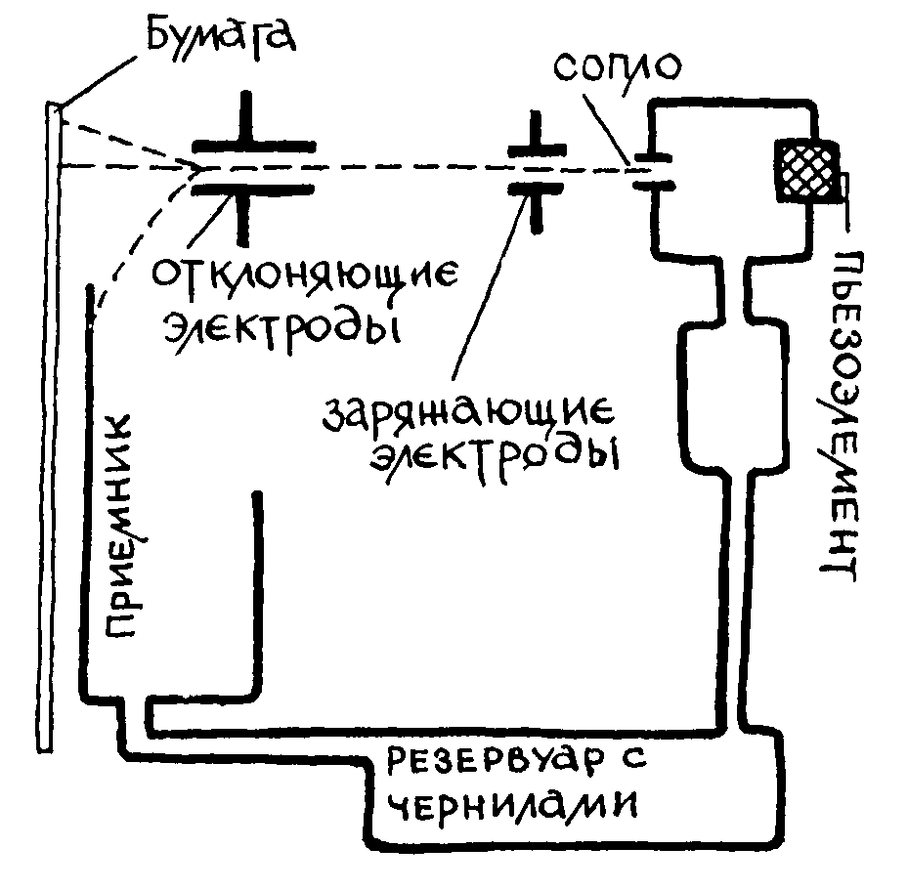
Основано на том, что струя чернил, постоянно испускаемая из сопла печатающей головки отправляется либо на бумагу для нанесения изображения, либо в специальный приемник, откуда чернила снова попадают в общий резервуар. В рабочую камеру чернила подаются микронасосом, а задает движение чернил пьезодатчик. Используется небольшим количеством принтеров (например, фирма I ris graphics).

- дискретного (dro–on–demand) действия
а) с нагреванием чернил (пузырьковая технология bubble jet thermal ink – jet)
б) основанные на действии пьезо – эффекта (piezo)
Оба а) и б) метода практически эквивалентны, как по затратам, так и по качеству получаемого изображения.
При реализации дискретного метода а) с нагреванием используются в каждом сопле печатающей головки маленький нагревательный элемент (например, тонкопленочный резистор). При пропускании тока через тонкопленочный резистор последний за несколько микросекунд нагревается до t ≈ 500° и отдает выделяемое тепло непосредственно окружающим его чернилам. При резком нагревании образуется чернильный паровой пузырь, который старается вытолкнуть через выходное отверстие сопла каплю жидких чернил. Поскольку при отключении тока тонкопленочный резистор также быстро остывает, паровой пузырь, уменьшаясь в размерах, “подсасывает” через входное отверстие сопла новую порцию чернил, которые занимают место “выстреленной” капли. Цветные принтеры Canon и Hewlett-Rackard используют эту технологию.
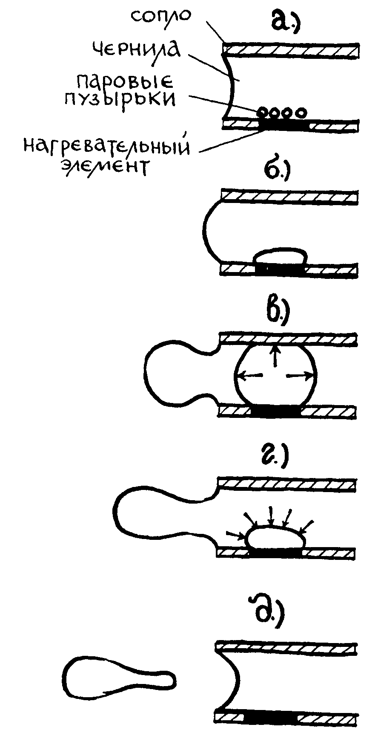

б) Метод управления соплом основан на действии диафрагмы, соединенной с пьезоэлектричским элементом. Как известно обратный пьезоэффект заключается в деформации пьезокристалла под воздействием электрического поля. Изменение размеров пьезоэлемента, расположенного сбоку выходного отверстия сопла и связанного с диафрагмой, приводит к выбрасыванию капли и приливу через входное отверстие новой порции чернил. Подобные устройства выпускаются Epson, Brother, Data – products, Tektronix.Фирмой Epson предложен новый тип многослойной пьезоэлектрической головки, которая устраняет «сателлиты» – маленькие капельки, сопровождающие основную каплю, тем самым, увеличивая четкость изображения.

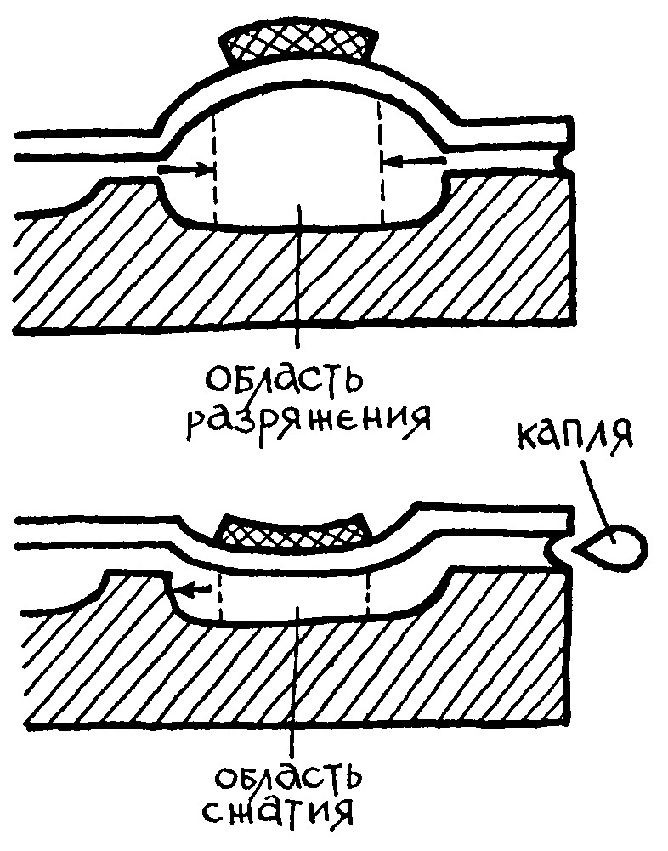

Технология печати с разбрызгиванием чернил не стоит на месте, удается уменьшение элементарной чернильной капли, появилась возможность формировать элемент изображения (пиксел), изменяя в широких пределах число капель, выпущенных над одной точке поверхности бумаги. Эта технология называется Photoret II, позволяет уменьшить впитываемость, растекаемость краски, улучшить качество изображения.
Помимо технологии печати при цветной печати необходимо обратить внимание на программное обеспечение к принтеру. Оно использует специальные алгоритмы растрирования, улучшения изображения и поставляется вместе с драйвером принтера на диске.
Качество печати довольно высокое – 300-600 dps, программой драйвером можно устанавливать различное качество печати от 150 до 600 точек на дюйм (черновой, оптимальный и качественный режимы печати).

Расходные материалы

Требования к чернилам
- Должны быть совместимы с материалом из которого сделан печатающий механизм
- Не должны расслаиваться и образовывать отложений в каналах и распылителях
- Обладать определенной вязкостью, не содержать ядовитых или канцерогенных веществ
Заправка принтеров разная и зависит от модели
- В моделях от фирмы Hewlett Packard картридж совмещен с печатающей головкой в одном корпусе и их замена производится одновременно. Эти принтеры заправляются чернилами фирмы InkTek включающими в себя также и устройство по заправке. При известном умении можно 5-10 раз заправить картридж чернилами без особых изменений качества печати.
- В моделях от фирмы Epson печатающей головка несъемная, заменяются только картриджи - емкости для чернил. Перезаправка картриджа категорически не рекомендуется, так как забивается головка, и “реанимировать” ее практически невозможно.
- В моделях фирмы Canon предусмотрена замена картриджа с печатающей головкой и отдельных емкостей для чернил, вставляемых в картридж. При этом обеспечивается полная выработка ресурса чернил (особенно для цветной печати) и печатающей головки.
Чернила в 5-10 раз дешевле картриджа и дозаправка оправданна, если риск испортить печатающую головку с соплами невелик.

Бумага Форматы печати А3 и А4, бывают А2(420*594мм). Можно печатать на бумажной ленте при непрерывной подаче бумаги. Встречаются принтеры, печатающие на конвертах и спец. прозрачных пленках. Струйный принтер предъявляет особые требования к качеству бумаги: бумага должна быть определенной плотности, с малой шероховатостью и без бумажной парги (это импортная бумага качества Date Copy, Xerox, отечественная Снегурочка и Госзнак). Для печати с фотокартриджем нужна особая глянцевая фотобумага.

Недостатки принтеров
- Чернила имеют свойство просачиваться, растекаться и смешиваться до высыхания. Это приводит к уменьшению яркости, изменению цветности, уменьшению четкости изображения.
- Документы не стоики к внешним факторам: при попадании воды чернила могут «поплыть».
- Довольно дорогая стоимость печати с учетом чернил, картриджа и специальной бумаги.
- Скорость печати не много ниже, чем на лазерных принтерах
Достоинства принтеров:
- Наиболее экологически чистые принтеры,
- Работают бесшумно
- Устройство с минимальным выделение тепла, не производит озона, употребляет мало эл.энергии(отсюда все портативные, независимые от сети принтеры, струйные)
- Краситель не содержит никаких экологически вредных добавок( при сжигании распечатанных документов не образуется двуокиси углерода, в отличии от тонера лазерных принтеров)
- Низкая стоимость всего устройства
- Не дорогая возможность полноцветной печати с фотографическим качеством

Модели
фирма Hewlett Packard модели: DeskJet 650С(4 стр./мин), DeskJet 840С(5 стр./мин, DeskJet 930С(8-9 стр./мин), DeskJet 980Сsc(8-9 стр./мин) DeskJet 1100Сse (8 стр./мин), DeskJet 1600 СM(9-10 стр./мин), Office Jet G55, G95
фирма Epson и его модели: Stylus Color 480(4 стр./мин), Stylus Color 640(5 стр./мин), Stylus Photo 750(6-8 стр./мин), Stylus Color 980(8-9 стр./мин), Stylus Color 1520(7 стр./мин)
фирма Canon модели: BJC-1000 (4 стр./мин), BJC-2000(5 стр./мин) BJC -6000(8 стр./мин)
фирма Lexmark : Color Jetprinter Z11 (4 –5 стр./мин), Color Jetprinter 3200 (6 стр./мин), Color Jetprinter Z32 (7 стр./мин)
Встречаются струйные принтеры профессиональной серии с приставкой Pro отличаются от обычных повышенной скоростью печати, удобством подачи бумаги, ценой, используются как сетевые.
На базе струйных принтеров созданы многофункциональные печатающие устройства, включающие в себя принтер, факс, сканер и модем.

